EXAMEN 1ª EVALUACIÓN – DAM Adultos – Parte II

Nombre: Fecha: 04/12/23
Instrucciones generales:

- Debes entregar el proyecto del examen con el siguiente nombre: examen1_tunombre
- La carpeta tiene que estar comprimida
- Se valorará el código claro, estructurado y con nombres identificativos
- Esta parte del examen tiene una puntuación de 8 puntos.

- Ejercicio 1: Vamos a desarrollar un proyecto que va a permitir a un usuario marcar o desmarcar imágenes. Para ello vamos a partir del proyecto Examen.
Funcionamiento:
Al ejecutar la aplicación nos muestra la siguiente ventana,

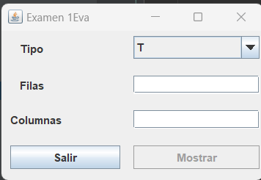
en la que se elige el tipo de imágenes a mostrar, número de filas y número de columnas.
Elegir tipo imagen
Numero columnas
Numero filas. A continuación se activa el botón Mostrar
Abre la nueva ventana
Cierra todas las ventanas
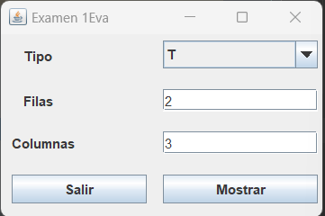
Con esos valores, tipo de imágenes de Terror, 2 filas y 3 columnas, al pulsar el botón Mostrar nos muestra una ventana con 6 imágenes las cuales van a poder ser anuladas.
Los componentes utilizados son los siguientes
CeldaImagen:
- ImagenPanel
- AnuladoBoton
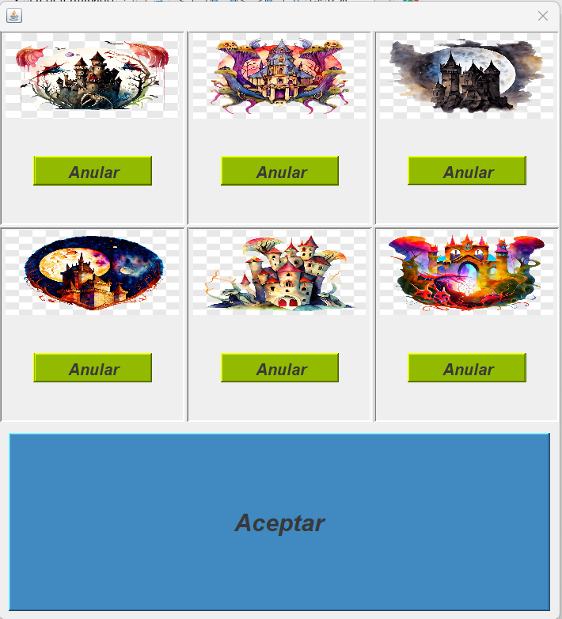
ImagenPanel: - Imagen y anulado (Boolean)
PanelSur:
- PanelMostrar (que está oculto)
- Boton Aceptar
Una vez elegidas las imágenes a anular, se pulsa el botón Aceptar y muestra un mensaje con el número de imágenes anuladas y el número de imágenes que van a quedar visibles
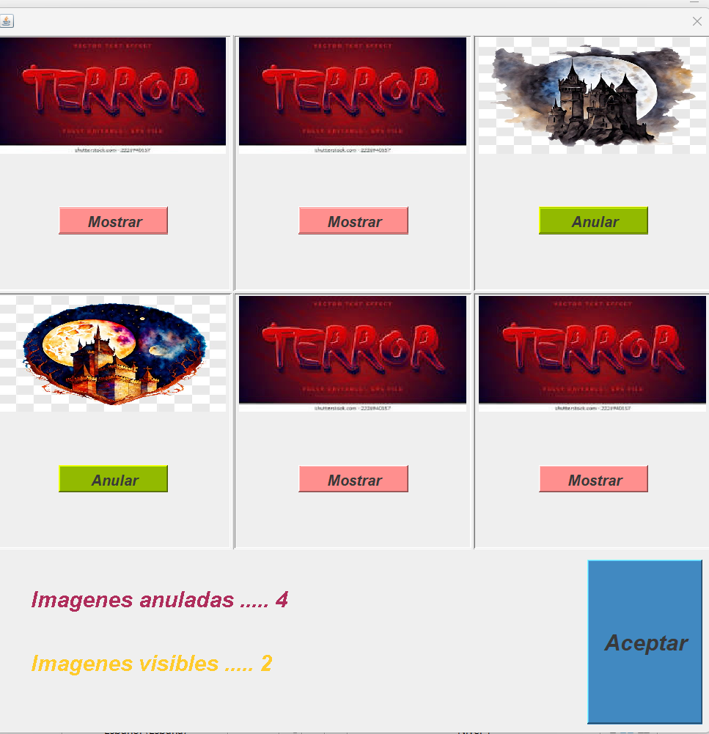
Requisitos:
- Apartado1: (1 punto)
  - El usuario elige el tipo de imágenes.
  - A continuación elige el número de filas y columnas. Estos componentes están a la escucha de los eventos Focus. Debe comprobar que se introducen los valores adecuados y no superan el valor de 3 en cada uno de ellos.
  - Si los valores son correctos, activa el botón Mostrar.
  - En caso de que no sean correctos, muestra un JoptionPane, indicando que se ha producido un error y poner el foco en el cuadro de texto.
- Apartado 2:
  - Crear la clase PanelSur (0,5 puntos)
    - PanelMostrar –> Panel en el que se muestra el número de imágenes anuladas y visibles
    - Botón Aceptar.
  - Crear la clase ImagenPanel (0,5 puntos)
    - Image imagen;
    - boolean anulado (valor que se modifica al anular una imagen
- Apartado 3: (1,25 puntos)
  - Diseñar la interfaz de las imágenes
  - Visualizar dicha interfaz al pulsar el botón Mostrar
  - Dependiendo del tipo de imágenes elegidas, debe acceder a la carpeta images/infantil o images/terror
- Apartado 4: Funcionalidad de los botones Anular (2 puntos)
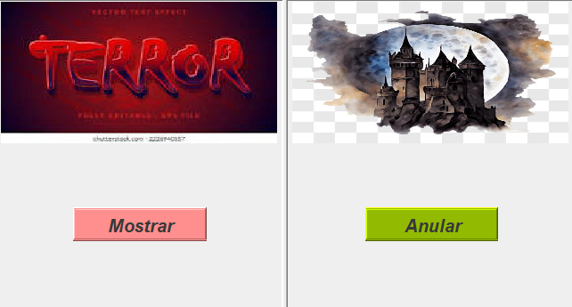
  - Al pulsar el botón Anular, cambia el color y el texto del botón. Modifica la imagen y la sustituye por la imagen “anulado.png” y la variable anulado de tipo boolean la pone a true
  - Al pulsar el botón Mostrar, vuelve a los valores iniciales

- Apartado 5: Funcionalidad del botón Aceptar (1 punto)
  - Al pulsar el botón Aceptar, cuenta todas las imágenes que están anuladas y cuantas están visibles. Además muestra el resultado en el panelMostrar (panel que se encuentra incluido en el panelSur) y lo hace visible.

- Apartado 6: (0,25 puntos)
  - Botón Salir: Cierra todas las ventanas abiertas.
- Apartado 7: (1 punto)
  - Resolver utilizando una clase o clases Manejadores para implementar la funcionalidad
- Apartado 7: (0,5 puntos)
  - Resto del código, estructurado, declaraciones, etc.

